**Озон-каталитическое окисление ЛОС на V2O5/SiO2 промотированном кобальтом.**

***Парамошин И.В.1,2, Бокарев Д.А.1, Стахеев А.Ю1*.**

*Студент, 2 курс специалитета*

*1Институт органической химии им. Н. Д. Зелинского РАН, Москва, Россия*

*2РХТУ им. Д.И. Менделеева, Высший химический колледж РАН, Москва, Россия*

*E-mail:* [*Paramochin@yandex.ru*](mailto:Paramochin@yandex.ru)

Процессы полного каталитического окисления кислородом воздуха широко используется для удаления летучих органических соединений (ЛОС) из отходящих газов промышленных предприятий и автотранспорта, однако этот процесс требует относительно высоких температур (>200 °С) [1]. Введение озона позволяет значительно снизить температуру реакции (100–120 °C) [2]. В качестве катализаторов процесса озон-каталитического окисления (ОЗКО) обычно используются оксиды переходных металлов, нанесенные на различные носители. Активность таких систем определяется соотношением скоростей реакции разложения озона с образованием активного атомарного кислорода и ОЗКО [3]. При избыточной активности в разложении озона, образующийся атомарный кислород рекомбинирует до молекулярного, что не позволяет протекать ОЗКО в достаточной степени.

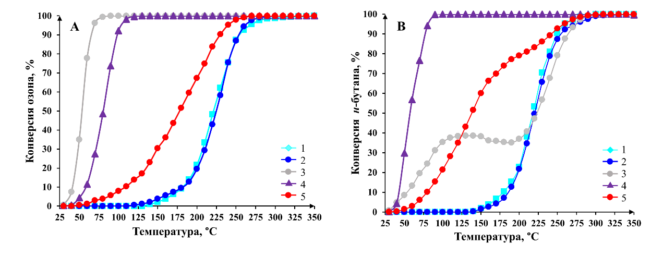Цель настоящей работы заключалась в попытке совместить высокую активность катализатора на основе Co в разложении озона и образовании активного О* c высокой эффективностью V/SiO2 катализатора в целевом процессе взаимодействия образующегося О* с молекулой углеводорода. Для этого 11.5 %V/SiO2 катализатор был промотирован небольшим количеством Co (0.5 масс. %). Синтезированные образцы были исследованы методами BET, РФА и H­2-ТПВ. В качестве модельного ЛОС использовали *н*-бутан.

Рис. 1. Температурная зависимость: **A** – конверсии озона; **B** – конверсии н-бутана в процессе ОЗКО для: 1 – ГФ, 2 – SiO2, 3 – 12 %Co/SiO2, 4 – 0.5 %Co-11.5 %V/SiO2, 5 – 12 %V/SiO2. ГФ (газофазный процесс) соответствует протеканию некаталитического процесса в отсутствии кат-ра

Было показано, что, промотирование V/SiO2 оксидом кобальта позволяет резко повысить его активность как в реакции разложения озона, так и в озон-каталитическом окислении ЛОС (рис. 1).

*Исследование выполнено при поддержке гранта Российского научного фонда  
№ 23-13-00214, https://rscf.ru/project/23-13-00214/*

**Литература**

1. Heck R.M., Farrauto J.R., Gulati S.T., Catalytic Air Pollution Control. 3rd edition, John Wiley & Sons, New Jersey, USA, 2009, 522 pp.
2. Liu B., Ji J., Zhang B., Huang W., Gan W., Leung D.Y.C., Huang H. Catalytic ozonation of VOCs at low temperature: A comprehensive review // J. Hazard. Mater. 2022. Vol. 422. P. 126847
3. Бокарев Д.А., Парамошин И.В., Канаев С.А., Стахеев А.Ю. Взаимосвязь активности оксидных катализаторов в реакции разложения озона и O3-каталитическом окислении *н*-C4H10 // Кинетика и катализ. 2023. Т. 64. С. 661-664